Муниципальное дошкольное образовательное учреждение
«Детский сад № 225»

Игра – развлечение

для детей средней группы

«Поиски клада»

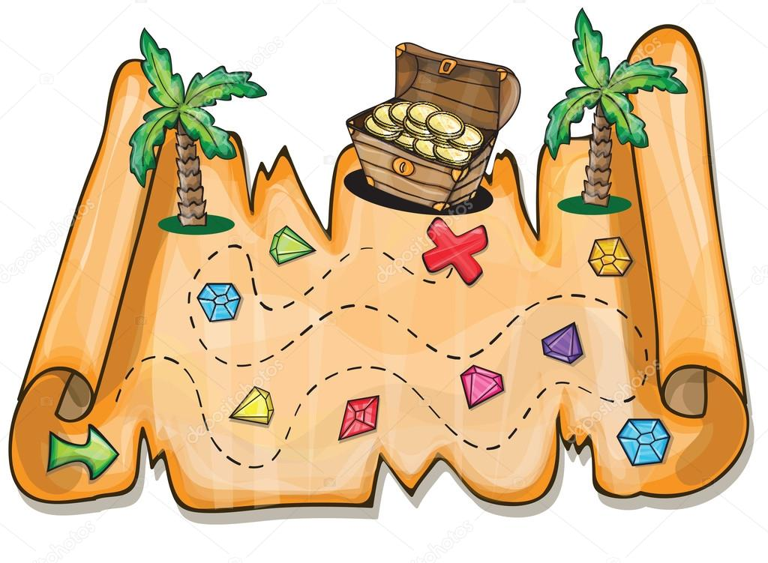

Разработала и провела:
воспитатель Ковалева Л.А.

г. Ярославль, 2014 г.

Задачи:
- Образовательные:
-упражнять в ходьбе со сменой темпа;
-упражнять в ходьбе по лавке с разведёнными в стороны руками;
-учить прыгать на двух ногах;
-закреплять представления о растениях.
- Воспитательные:
-воспитывать интерес к движениям;
-воспитывать смелость, творческий подход у детей в движениях;
-воспитывать чувство коллективизма;
-воспитывать умение взаимодействовать друг с другом;
-воспитывать бережное отношение к природе.
- Развивающие:
-развивать ловкость и быстроту реакций при смене движений;
-развивать гибкость детей, силу мышц ног и рук;
-развивать умение действовать по сигналу;
-развивать внимание, память, психические функции детей.
Оборудование: скамейки (2 шт.), гимнастический обруч (6-8 шт.), грибы цветы (картинки), кубики, костюм медведя, коробка с сюрпризом.

Ход игры-развлечения
Ведущий: Ребята, сейчас мы с вами отправимся на таинственный остров, где будем искать клад. Все готовы в путь – дорогу ? ( Ответ детей) Но, на пути у нас будет немало препятствий и нам придётся очень потрудиться. Ну, что пора в путь! А путешествовать мы будем на поезде.
(Дети бегут паровозиком за ведущим, периодически меняя темп: то ускоряя его, то замедляя).
Ведущий: А вот и первая станция: «Луговая»
(Под музыку дети за ведущим повторяют движения: по кругу или змейкой в середине круга)
- Мы на лугу ходили, хоровод водили
Вот так на лугу хоровод водили (ходьба в колоне по кругу).
- Мы ромашки рвали, в букетик собирали
Вот так на лугу ромашки собирали (ходьба в полуприсяди).
- Задремал на кочке зайка в холодочке
Вот так задремал зайка в холодочке (прыжки с продвижением вперёд).
- Разбудить хотели, в дудку мы дудели
Ту-ту, ту-ту-ту, в дудку мы дудели (бег по кругу).
- Мы его будили, в барабаны били
Бум-бум, тра-та-та, в барабаны били (взмахи руками).
- Зайка просыпайся, ну-ка поднимайся
Вот так не ленись, ну-ка поднимайся (приседания на месте).
- Мы с тобой попляшем в хороводе нашем
Вот так, мы с тобой в хороводе нашем ( повороты туловища).

Ведущий: Ну, вот на нашем пути начинаются препятствия. Впереди станция «Река». Если упадёте с мостика река вас снесёт.
(Дети выполняют упражнение – ходьба на скамье руки расставлены в стороны, спина прямая).
Ведущий: Молодцы! Через реку мы с вами прошли. Но вот перед нами болото. Смотрите, чтобы оно вас не засосало, нужно прыгать точно по кочкам.
(Дети прыгают по «кочкам» - гимнастическим кругам, которые разложены на некотором расстоянии).
Ведущий: Ну, вот и болото мы с вами прошли, а впереди станция «Цветочно-грибная», где мы будем собирать цветы и грибы на поляне, и будем играть.
Ведущий: Берите корзинки, раз, два, три – начали.
Игра « Собери цветочки и грибочки»
(На полу расположены цветы и грибы, под музыку дети собирают в корзины цветы с грибами, выигрывает тот, у кого больше цветов и грибов).
(Незаметно для всех появляется медведь).
Медведь: Кто меня разбудил? Шумел, кричал, играл?
(Увидев детей, медведь – добреет).
Медведь: Здравствуйте, ребята!
Ведущий: Здравствуй, медведь! Посмотри, сколько к тебе гостей пришло на поляну.
Медведь: Я хозяин леса строгий,
Спать люблю зимой в берлоге.
И всю зиму напролёт,
Снится мне душистый мёд!
Страшно я могу реветь.
Кто же я скажи?
Дети: Медведь.
Медведь: Ребята, а может и меня играть возьмёте, вы такие весёлые?
(Медведь загадывает загадки)
- Я шарик пушистый,
Белею в поле чистом,
А дунул ветерок,
Остался стебелёк (одуванчик).
- На зелёном шнурочке
Белые звоночки (ландыш).
- Русская красавица
Стоит на поляне,
В зелёной кофточке,
В белом сарафане (берёза).
- Какую траву
И слепой знает (крапива).
- Ах, не трогайте меня!
Обожгу и без огня (крапива).
Игра « У медведя во бору»
Ведущий: А теперь, медведь, тебе ребята расскажут стихи.
- Уронило солнце
Лучик золотой.
Вырос одуванчик,
Первый, молодой.
У него чудесный
Золотистый цвет,
Он - большого солнца
Маленький портрет.
- На крапиву – не садись!
Если сядешь – не сердись!
- - Дождик, дождик,
Что ты льешь,
Погулять нам не даешь?!
- Я водою дождевою
Землю мою, мою, мою.
Мою улицу и двор,
Мою крыши и забор
- Я калину умываю
И деревья и кусты,
Чтобы были все весною
Умыты и чисты.
- Родился ландыш в майский день,
И лес его хранит;
Мне кажется, его задень —
Он тихо зазвенит.
И этот звон услышит луг,
И птицы и цветы…
Давай послушаем,
А вдруг, услышим я и ты!?

Ведущий: Ну, вот ребята, осталось немного, чтобы добраться до таинственного острова. Мы можем найти клад. Нам осталось разобрать груду «камней» ( под которой спрятан клад).
(На другом конце зала лежит груда «камней» - кубики. Дети выстраиваются в 2-3 колоны и по одному бегут к груде камней , а затем обратно к команде, складывая в коробку кубики. Под разобранными кубиками находится коробка с конфетами или печеньем, которые раздаются детям).
Ведущий: Ребята, мы сегодня с вами нашли клад на острове. Скажите, а что нам помогло справиться с такими сложными препятствиями?
Дети: Сила, смекалка, ум, ловкость и дружба.
(все вместе поют песенку о дружбе)

